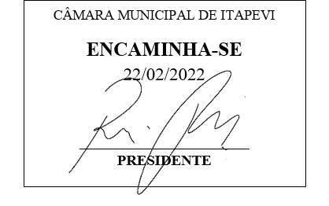
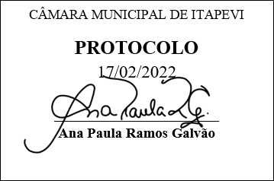
INDICAÇÃO Nº 1041/2022
Súmula - Indico ao Poder Executivo Municipal, que oficie ao Excelentíssimo Senhor Prefeito Igor Soares Ebert, chefe do Poder Executivo deste Município, que interceda junto à Secretaria de Educação e adote programas de incentivos à Educação Ambiental Sustentável, preparando os educadores e educandos para serem multiplicadores dos conceitos e metas sustentáveis em busca de um futuro melhor para todos.
INDICO à Mesa, na forma regimental vigente, que seja oficiado ao Excelentíssimo Senhor Igor Soares Ebert, chefe do Poder Executivo deste Município, que interceda junto à Secretaria de Educação e adote programas de incentivos à Educação Ambiental Sustentável, preparando os educadores e educandos para serem multiplicadores dos conceitos e metas sustentáveis em busca de um futuro melhor para todos.
Justificativa
Senhor Presidente: -
Senhores Vereadores: -
Senhoras Vereadoras: -
Em 2015 a conferência da Organização das Nações Unidas, em Nova York, reuniu Chefes de Estado e de Governo dos países integrantes e, em decisão histórica, adotaram uma agenda mundial em prol do cumprimento das metas dos 17 ODS - Objetivos de Desenvolvimento Sustentável. Esses ODS têm por objetivo a erradicação da pobreza, da miséria, do analfabetismo, de doenças, da mortalidade infantil além de reduzir desigualdades sociais, de gênero, preservar a saúde entre outros, fomentando os princípios do desenvolvimento sustentável aliados à preservação do Meio Ambiente. O Brasil assinou essa carta de intensões e se comprometeu em adotá-las na sua íntegra. Entre os 17 objetivos, que além de salvaguardar a vida e garantir a manutenção dos princípios de igualdade entre os seres humanos, está o desenvolvimento dos conceitos de cidadania, pertinentes para um convívio saudável e nesse sentido a educação tem papel fundamental, não só como meta de erradicação do analfabetismo, mas como elemento de formação e transformação do ser. A Conscientização sobre o uso racional e sustentável dos recursos naturais, assim como a preocupação em cuidar do meio ambiente, é de fundamental importância para a preservação do ser humano e suas ações no presente refletirão no futuro, impactando nas próximas gerações. Considerando a responsabilidade assumida no fomento à cultura de desenvolvimento da cidadania e no cumprimento das metas dos ODS, solicito providencias a esse competente Executivo no que tange o assunto ora aqui exposto por mim. Por esse motivo é que faço esta indicação, que contando com o apoio dos nobres pares e atendimento por parte do órgão responsável, antecipo meus agradecimentos.

Sala das Sessões Bemvindo Moreira Nery, 15 de fevereiro de 2022.

Vereador Rafael Alan de Moraes Romeiro
Professor Rafael - Presidente
PODEMOS

